Programa de PFPII
2do A
Profesorado de Cs Sociales (Geografía)

Fundamentación
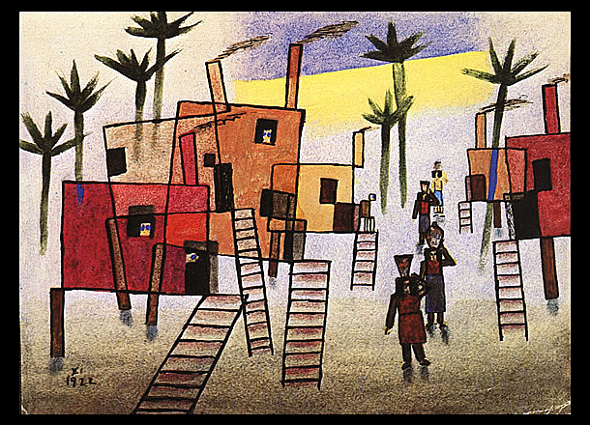
Xul Solar; casas en alto, 1922

Esta asignatura se centra en la reflexión acerca de qué es la educación, cuál es su importancia, qué lugar ocupa en nuestra sociedad, por qué nos preocupa y de qué mane-ra nos ocupa, cuál es su sentido en la actualidad, en qué sentido es considerada un va-lor y de qué tipo.
Para ello, comenzaremos por conceptualizar la educación, analizar el por qué es un objeto de estudio genuino que merece un desarrollo científico tecnológico, para luego ponerla en contexto nacional e internacional haciendo un breve recorrido por las ideas y las prácticas pedagógicas en la modernidad, viendo cómo se desarrollan las distintas teorías hasta llegar a la pedagogía como razón de estado, su masificación y su cuestionamiento actual en la sociedad del conocimiento. Al mismo tiempo, trabajaremos sobre los nuevos escenarios educativos y, por ende, sobre nuevos desafíos pedagógicos.
En síntesis, lo importante es tratar de comprender cómo podemos construir una experiencia pedagógica con sentido.
A través de la inclusión de esta materia en el plan de estudios, se pretende contribuir a la reflexión sobre el quehacer pedagógico como base del saber hacer didáctico docente y hacer posible la construcción de un marco teórico referencial necesario para un adecuado desempeño profesional en el campo educativo desde su saber específico.
Teniendo esto en cuenta, la preocupación de la cátedra gira en torno a formar aptitudes específicas, en relación con lo pedagógico didáctico, que les permita a los futuros profesores tener un basamento para desempeñarse con idoneidad académica profesional en instituciones educativas de niveles medio y superior y en contextos socio-culturales diversos.
Desde la cátedra se propone contribuir al desarrollo de las aptitudes pedagógicas específicas de conceptualización y comunicación.
Nuestro modelo parte de las premisas de que: el conocimiento es inseparable de su aplicación; los estudiantes deben poder pensar y actuar flexiblemente con lo que saben; las aptitudes son combinaciones complejas de conocimientos, valores, disposiciones, habilidades y percepciones; la evaluación es parte integral del aprendizaje, como mecanismo tanto para ayudar a los futuros docentes a aprender cómo para validar sus logros.
Estructura de la materia
Xul Solar; casas en alto, 1922

Hilos conductores
- ¿De qué hablamos cuando hablamos de educación?¿Que implica educar en la sociedad del conocimiento? ¿qué importancia tiene contar con un sistema educativo integral?
- ¿Es la educación un objeto de estudio genuino?
- ¿Cuáles son los desafíos que representa la educación actual para nuestro ejercicio profesional como docente?

Objetivos (metas de comprensión del alumno)
- Reconceptualizar la educación como una práctica inserta en un contexto socio, político, cultural.
- Reflexionar sobre distintas alternativas posibles a los problemas educativos actuales desde una perspectiva ética.
- Caracterizar la educación en el marco del enfoque científico y político social.
- Relacionar la educación con la construcción de las subjetividades.
- Identificar los desafíos que se le presentan a la escuela hoy en un contexto diferente al que fue concebida.
- Definir los caracteres y principios de la educación institucional.
- Reconocer y fundamentar el rol del profesional de la educación ante los desafíos que la sociedad propone.
- Interpelar la educación desde los aportes de las distintas teorías vigentes.
- Desarrollar y poner en juego aptitudes específicas consideradas esenciales para el ejercicio del rol docente.
- Autoevaluarse, y demostrar capacidad meta reflexiva, sobre el trayecto recorrido

Unidades temáticas
Unidad 1: La educación
¿Qué significa educación? ¿Por qué es importante?
Unidad 2: El sistema educativo
¿Cómo y por qué el sistema educativo de un estado se constituye en garante del derecho a la educación?
Unidad 3: Las teorías modernas acerca de la educación
¿Por qué y cómo la educación se constituye en objeto de estudio? ¿de qué tipo? ¿desde que perspectivas puede ser abordada?
Unidad 4: El ser docente
¿Que implica ser docente? ¿Cómo podemos realizar un trabajo docente a partir de los aportes de la pedagogía?
Metodología de la enseñanza y de la evaluación

Xul Solar; casas en alto, 1922
Metodología de enseñanza
La característica principal es generar un espacio comunicacional– a través de estrategias metodológicas variadas- que permita la participación activa de los alumnos en los encuentros y orientar para la puesta en acción de lo aprendido, con ajustada fundamentación pedagógico - didáctica, en estrecha relación con su conocimiento previo y su futuro ámbito laboral / profesional.
Por ahora, se implementará a través una propuesta de trabajo on-line por medio de la plataforma del INFoD en la que tenemos espacio como Instituto de Formación docente y Ténica, que nos posibilita este entorno virtual de aprendizaje.
El eje del trabajo es desarrollar conceptualizaciones necesarias para comprender lo complejo de lo educativo y formas comunicativas potentes para expresarlo y expresarse.
Por esto, el trabajo en los foros, espacio privilegiado de análisis, discusión, reflexión sobre la tarea e interacción entre pares, es fundamental y de participación obligatoria.
Cada unidad unidad, tendrá dos foros de trabajo en línea (con desempeños de exploración e indagación guiada) y finalizará con un desempeño de síntesis, es decir, una producción que ayude a demostrar comprensión.
De retornarse a las clases presenciales, se mantendrá esta aula como complementaria de la presencialidad, sin que la metodología varíe en lo substantivo.
Metodología de evaluación
Se evaluará
- Evaluación de la cursada:
Se realizará a través de:
- La participación activa y pertinente, conceptualmente y comunicacionalmente correcta y oportuna en los foros.
- La entrega en tiempo y forma de los trabajo finales de síntesis de cada unidad.
- Evaluación final:
El final será presencial e implicará el armado de un portafolios con evidencias de su aprendizaje en línea y/o en las clases presenciales, de retomarse la presencialidad.
Criterios generales de valoración:
- Puesta en acción de lo aprendido en el armado y organización de portafolios de aprendizaje.
- Coherencia en la sistematización y estructuración.
- Fundamentación con ajustado nivel de discriminación entre lo esencial y lo secundario.
- Síntesis argumental ajustada y pertinente.
- Aplicación adecuada de los contenidos de la asignatura tanto al análisis de lo realizado como a la elaboración del portafolios
- Redacción clara y precisa.
- Exposición autónoma con capacidad de convicción y defensa fundamentada y consistente de sus ideas.
- Aporte a la exposición de sus colegas.
- Honestidad intelectual.
- Manejo adecuado del vocabulario pedagógico.

Tisi Baña

